Лознянское сельское поселение муниципального района «Ровеньский район» Белгородской области
Сравнительный анализ действующей редакции ГП и проекта внесения изменений в ГП

№п/п | Действующая редакция ПЗЗ | Проект внесения изменений в ПЗЗ
1 | Изменить границы населенного пункта села Лозная путем исключения из него территории земель лесного фонда, ориентировочной площадью 6428 кв.м (Исполнение решения Белгородского областного суда от 03.08.2020г. по делу № 3а-84/2020) см. Приложение в томе «Материалы по обоснованию в текстовой форме»
 | 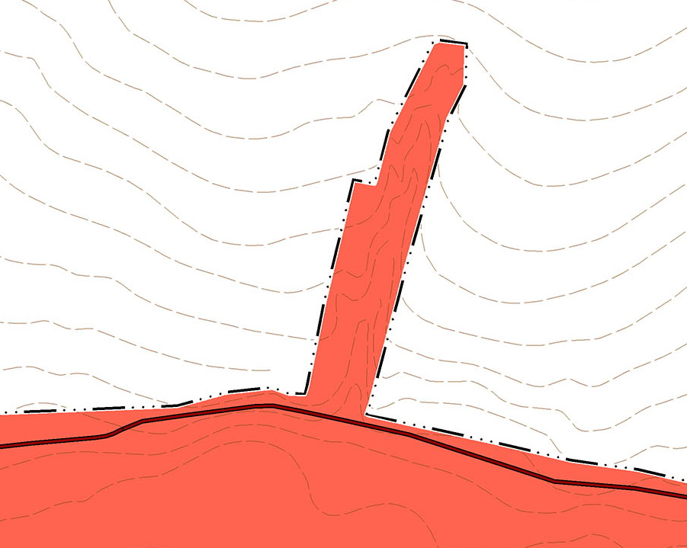 | 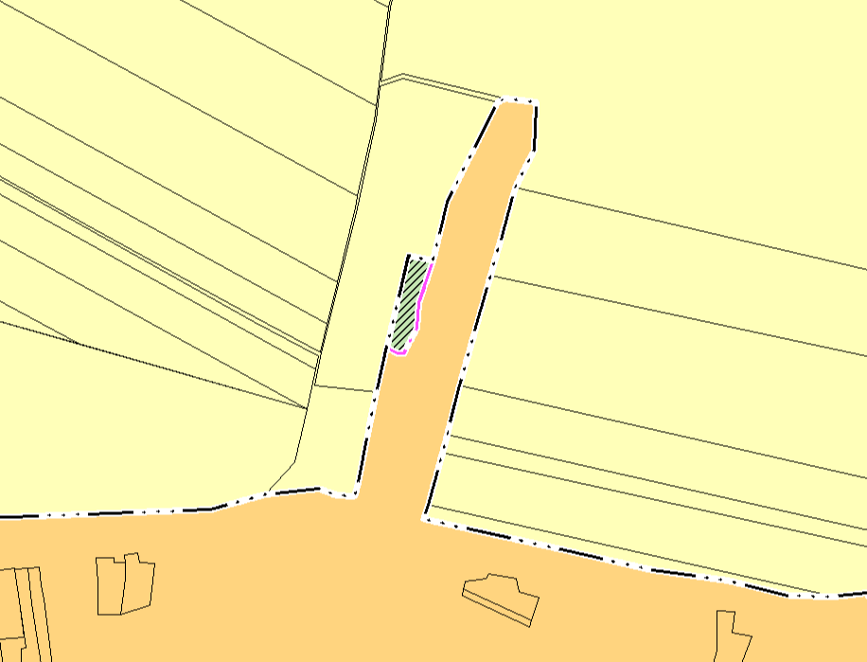
2 | Изменить зону сельскохозяйственного использования земельного участка с кадастровым номером 31:24:0802005:49, S= 160 кв. м на общественно-деловую зону:
3 | Земельный участок площадью 3800 кв.м. с кадастровым номером 31:24:0802002:зу1 по адресу : Белгородская область, Ровеньский район, с. Лозная, ул. Калиновка, перевести в зону сельскохозяйственного использования
 | 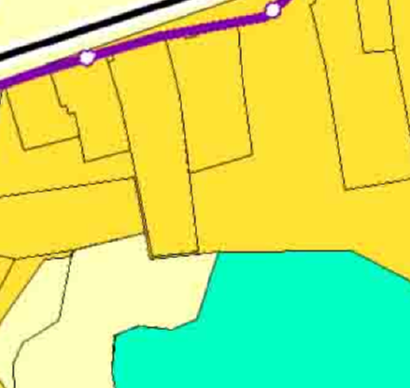 | 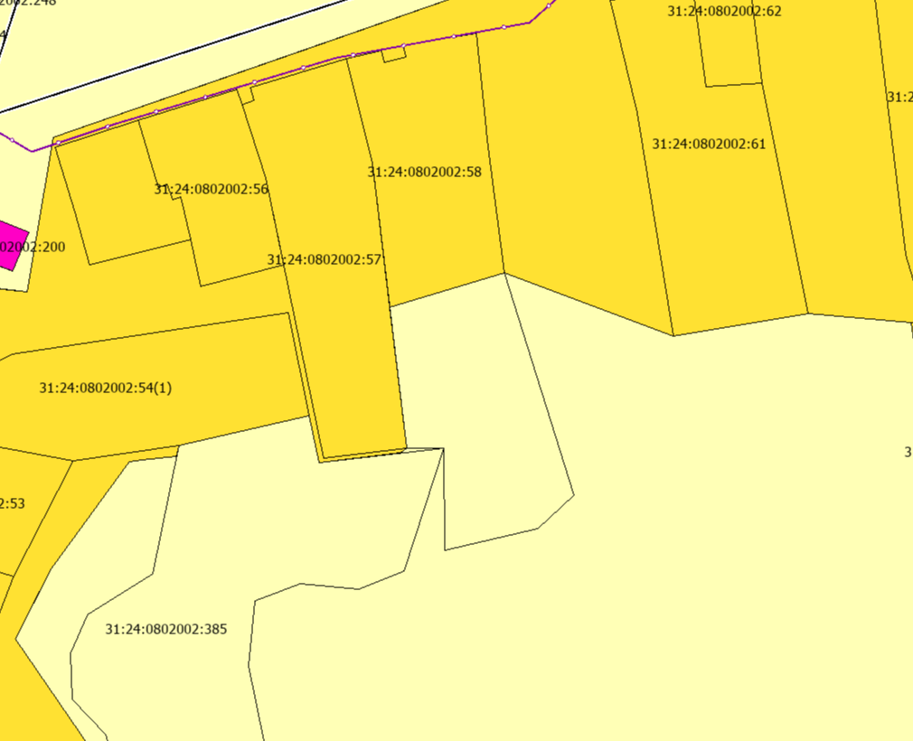
4 | Отобразить сооружение подземно-надземный газопровод высокого и низкого давления в с. Лозная, протяженностью 17284 м. с кадастровым номером: 31:24:0000000:580 (реестровый номер 31:24:-6.1564)
 | 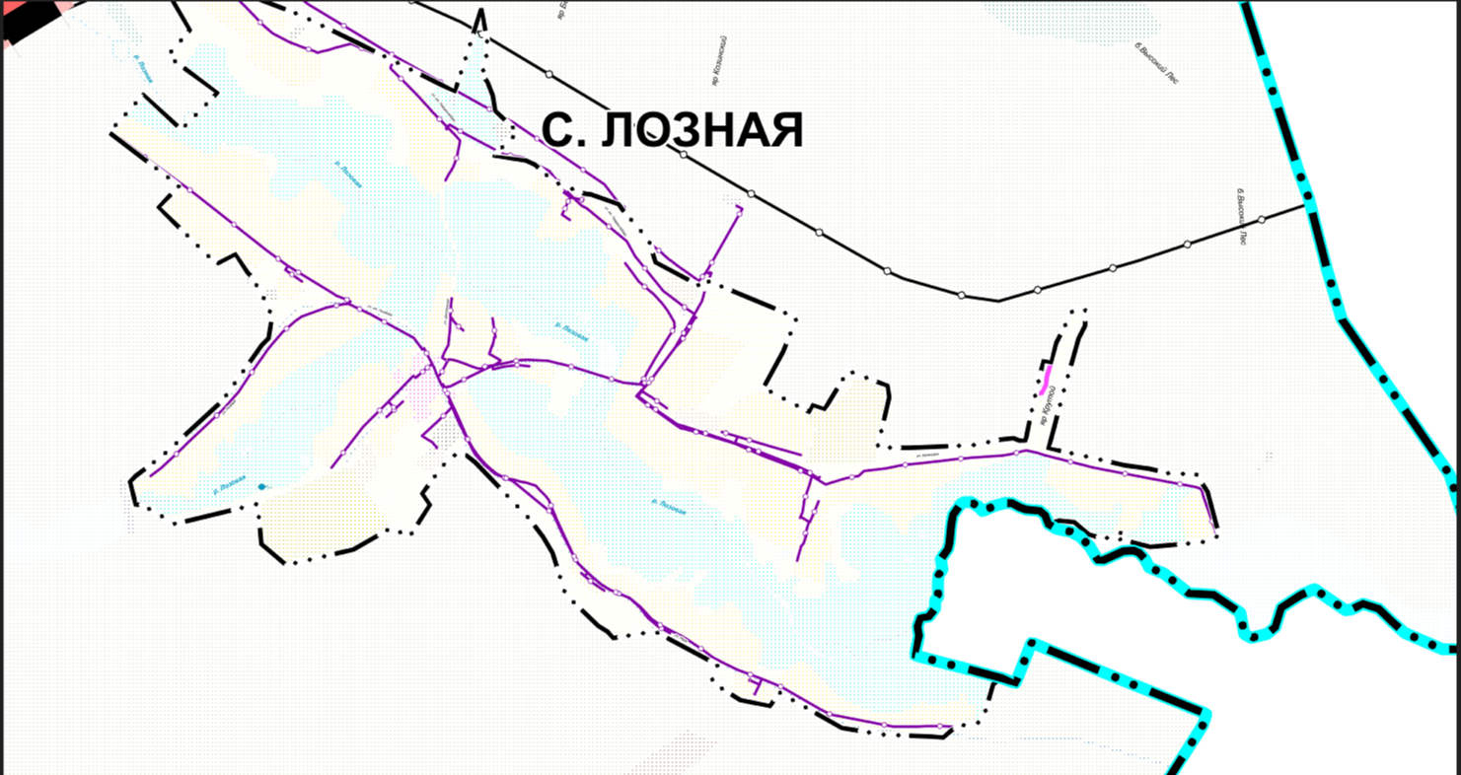
5 | Отобразить зоны охраны, режимы использования земель и требования к градостроительным регламентам в границах зон охраны объекта культурного наследия регионального значения «Братская могила советских воинов, погибших в годы Великой Отечественной войны», расположенного по адресу: Белгородская область, Ровеньский район, с. Лозная, ул. Центральная, 13а
 | 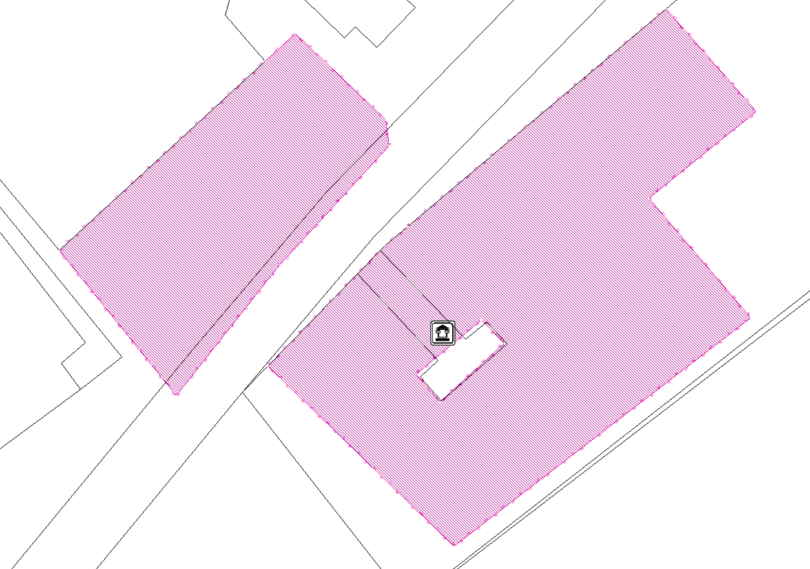
6 | Отобразить охранную зону объекта «Пункт замера расхода газа 15 км г-о на Воеводское» (учетный номер 31.24.2.1367)
 | 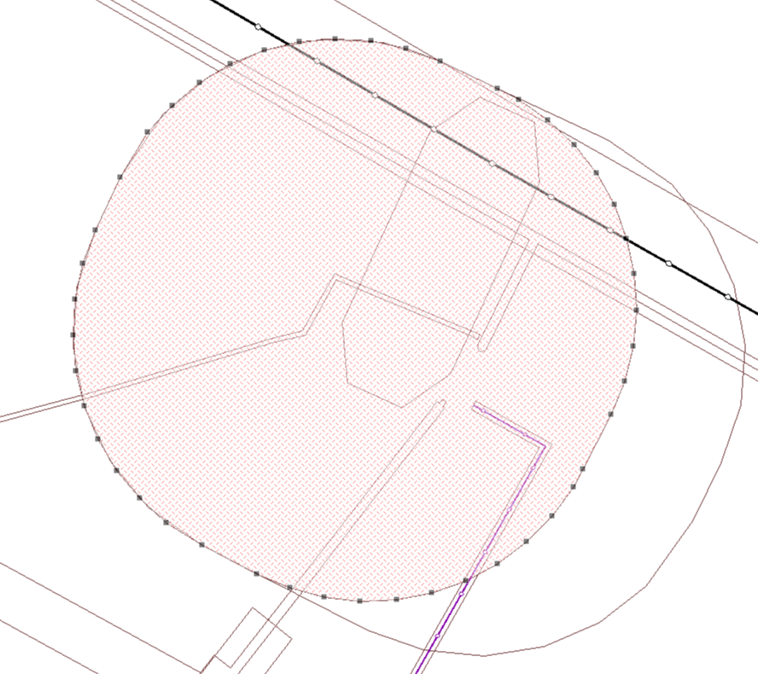
7 | Отобразить охранную зону объекта «Комплекс газопровод-отвод на с. Лозное и ГРС с. Лозная» (учетный номер 31.24.2.1361)
 | 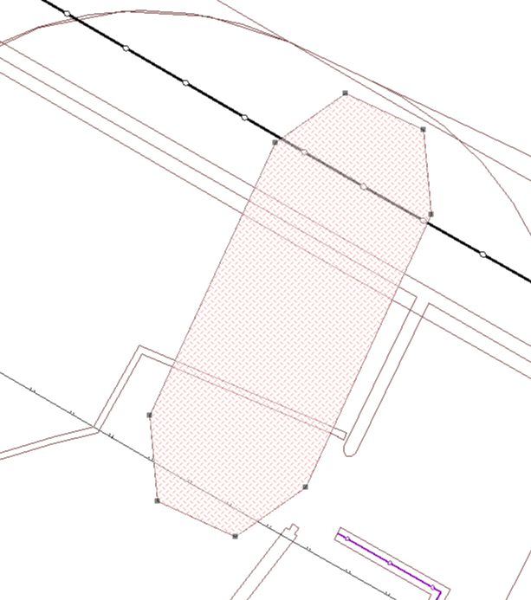
8 | Отобразить охранную зону объекта «Комплекс газопровод-отвод на с. Лозное и ГРС с. Лозная (ГРС)» (учетный номер 31.24.2.1364)
 | 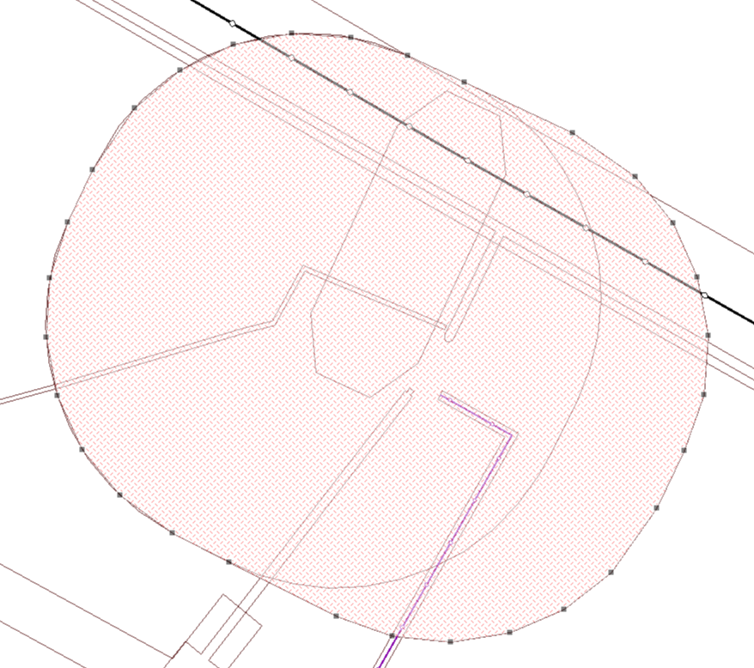
9 | Отобразить охранную зону объекта «Технологическая кабельная линия связи г-да отвода ГРС Лозное» (реестровый номер 31:24-6.1581)
 | 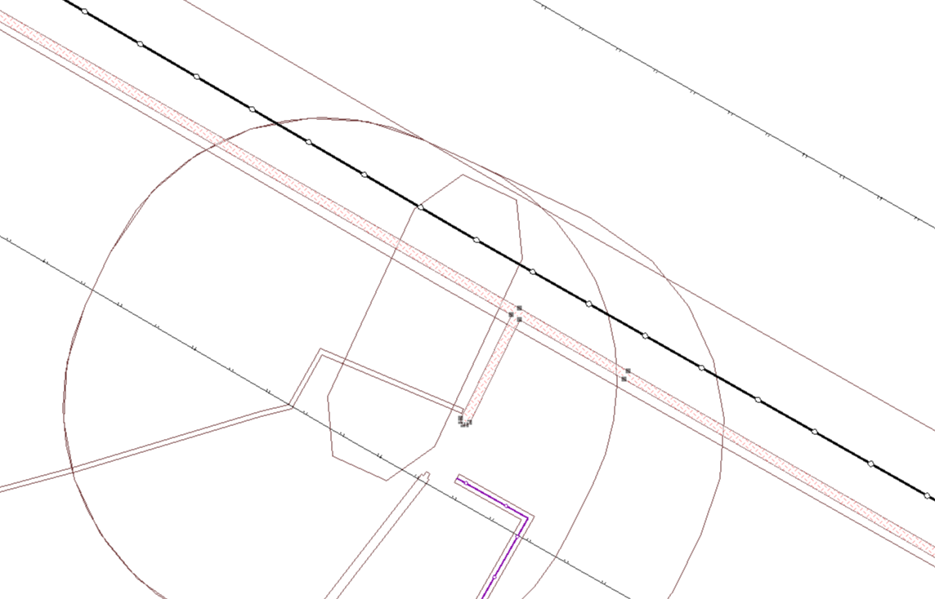
10 | Отобразить охранную зону объекта «Газопровод-отвод на с. Воеводское (учетный номер 31.24.2.1366)
 | 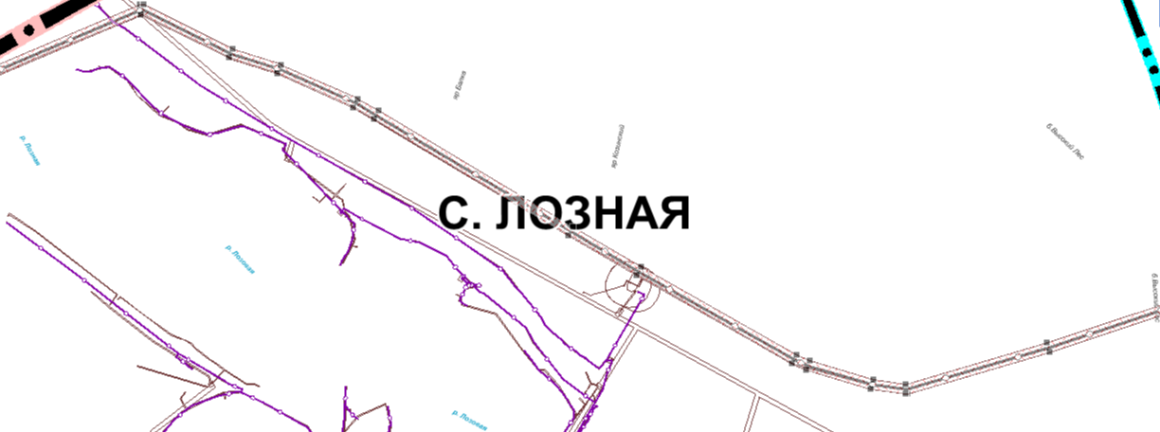
11 | Отобразить охранную пункта государственной нивелирной сети II класса (гр. рп., тип 160 оп. Знак (1351) и государственной геодезической сети ВГС «Ровеньки» (реестровый номер 31:24-6.1563)
 | 